コンピュータ概論のレポート

MS-Word & Excel

出題 2016/12/13

学科 数学科

学年 1 年

番号 9999

氏名 栗野俊一

1. Excel で作成した表やグラフを Word で利用する

基本は「コピー＆ペースト」を利用するが、そのペースト形式には複数の方法があり、それによって得失がある。したがって、目的に応じて、手段を選択しなければならない。

対象による違い

* グラフと表では張り付け形式の種類が異なる

形式による違い

* リンクするかどうか
* リンクすると、Word 内の情報と Excel の情報が同期する

Excel の情報を変更すると Word 内の情報も変更される

* リンクした表データがあると、MS-Word を起動するときに以下のように、更新するかどうかを尋ねるダイアログが表示される(図1)。
* [はい(Y)] を選べば表データの情報は更新される

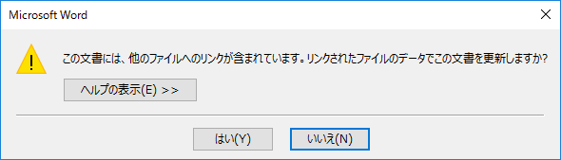

図 1: リンクしたデータを更新するかを尋ねるダイアログ

* その代わりに、Word ファイルと一緒に Excel ファイルを持ち歩く必要がある
* 図にするかどうか
* 図にすると表やグラフの表示が Excel で見たものと同じになる事が保障される
* その代わりに Word から表内の情報を書き換える事ができなくなる

1. 張り付けの例

2.1 グラフの例

2.1.1 リンクする場合( 3. 貼り付け先のテーマを使用しデータをリンク(L))

　グラフの内容は Excel のデータとリンクされているので、Excel の内容を変更すると Word 側の内容も変更される

2.1.2 リンクしない場合

　グラフの内容は Excel のデータと独立するので、Excel の内容を変更しても Word 側の内容は変更されない。

1. ブックの埋め込み(1. 貼り付け先のテーマを使用しブックを埋め込む(H))

情報はコピーなので、オリジナルとは分岐がおきる。

　　描画は、MS-Word側で行うので、編集可能。

1. 図 (5. 図(U))

結果だけをコピー

2.2 表の例

2.2.1 リンク(リンク張り付け)の場合

-「4.リンク（貼り付け先のスタイルを使用(L)）」を指定した場合の例

リンクしたデータがあると、MS-Word を起動するときに更新するかどうか尋ねられる。

2.2.2 リンクしない場合

-「2. 貼り付け先のスタイルを使用(S)」を指定した場合の例

情報は、Excel から独立していて、数値は Word 内で変更できる。

形式は、罫線付きのデータとなる。

- 「5. 図(U)」を指定した場合

図になるので、レイアウトも含め、Excel での表の形で保存される。

「図」なので、Word からは、内容を変更する事はできない。